

УЧЕБНОЕ ПОСОБИЕ
«Сигналы оповещения об опасностях, порядок их доведения до работающего и не работающего населения и действия по ним»

ТУЛА-2024

«Сигналы оповещения об опасностях, порядок их доведения до работающего и неработающего населения, и действия по ним»

Учебные вопросы:
1. Сигнал «Внимание всем», его предназначение и способы доведения до работающего населения. Действия населения при получении сигнала «Внимание всем» в различных условиях обстановки.
2. Сигналы оповещения ГО, их назначение, возможные способы доведения и действия работающего населения по ним.
3. Оповещение (информирование) населения о чрезвычайных ситуациях природного и техногенного характера.
4. Возможные тексты информационных сообщений о ЧС и порядок действий работников организации по ним.

РАССМОТРЕНИЕ УЧЕБНЫХ ВОПРОСОВ

1 учебный вопрос
Сигнал «Внимание всем», его предназначение и способы доведения до работающего и неработающего населения. Действия населения при его получении в различных условиях обстановки.

1.1. В военное время.
Среди защитных мероприятий гражданской обороны (ГО), осуществляемых заблаговременно, особо важное место занимает организация оповещения органов управления ГО, формирований ГО и населения об угрозе нападения противника и о применении им ядерного, химического, бактериологического (биологического) оружия и других современных средств нападения. Особое значение оповещение приобретает в случае внезапного нападения противника, когда реальное время для предупреждения населения будет крайне ограниченным и исчисляться минутами.
Современные системы дальнего обнаружения позволяют быстро определить не только место и направление движения носителя, но и время его подлета. Это обеспечивает передачу сигнала по системе оповещения до органов управления ГО, организаций, предприятий и учреждений (объектов).
Своевременное оповещение населения и возможность укрытия его за 10-15 мин. после оповещения позволит снизить потери людей при внезапном применении противником оружия массового поражения (ОМП) с 85% до 4-7%. Поэтому защита населения от ОМП даже при наличии достаточного количества убежищ и укрытий будет зависеть от хорошо организованной системы оповещения, организация которой возлагается на органы управления ГО всех уровней.
Оповещение организуется для своевременного доведения до органов ГО, формирований ГО и населения сигналов, распоряжений и информаций ГО.
Эти сигналы и распоряжения доводятся до органов управления ГО объектов централизованно. Сроки доведения их имеют первостепенное значение.
Оповещение производится всеми видами связи: телевидением, радиовещанием, применением специальной аппаратуры и средств для подачи звуковых и световых сигналов. Незамедлительно даются указания о порядке действий населения и их формирований ГО, оговаривается приблизительное время начала выпадения радиоактивных осадков, время подхода зараженного воздуха, а также вид отравляющих веществ.
Сигналы, поданные вышестоящим органом управления ГО, дублируются всеми подчиненными органами управления ГО.
В органах управления ГО для этих целей устанавливается разнообразная сигнальная аппаратура и средства связи, которые позволяют с помощью пульта включать громкоговорящую связь и квартирную радиотрансляционную сеть. Данная аппаратура осуществляет одновременный вызов руководящего состава органов исполнительной власти субъектов Российской Федерации, органов местного самоуправления и объектов экономики по циркулярной телефонной сети, принимает, распоряжения вышестоящих органов управления ГО и передаёт свои распоряжения и сигналы оповещения органам управления ГО объектов и населению.

Для привлечения внимания населения, перед передачей речевой информации в городах и других населённых пунктах будут включаться сирены (фото 1), гудки предприятий (фото 2) и звуковые сигналы транспортных средств (фото 3), что будет означать подачу предупредительного сигнала «Внимание всем».

 | 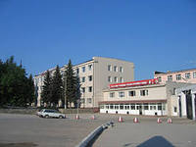 | 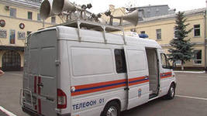
Фото 1. Электрическая сирена  для подачи звукового  сигнала | Фото 2. Предприятие, подающее производственные гудки | Фото 3. Транспортное средство, оборудованное специальными средствами звуковой сигнализации и оповещения

По этому сигналу население обязано немедленно включить динамик (фото 4), радиоприемник (фото 5), телевизор (фото 6) для прослушивания сообщения местных органов власти или органов управления ГО города (района) или населённого пункта.

 |  | 
Фото 4. Динамик для прослушивания сообщений | Фото 5. Радиоприёмник для прослушивания сообщений | Фото 6. Телевизор, как источник получения информации

В дальнейшем необходимо внимательно выслушать передаваемый сигнал ГО и действовать в соответствии с рекомендациями органов управления ГО.

1.2. В мирное время.
В мирное время сигнал «Внимание всем!» предназначен для оповещения (предупреждения) населения о надвигающейся беде: стихийное бедствие, авария или катастрофа, а также передать информацию о произошедшей ЧС. Для этого используются все средства проводной, радио- и телевизионной связи.
В соответствии с требованиями совместного приказа МЧС России, Министерства цифрового развития, связи и массовых коммуникаций Российской Федерации от 31.07.2020 N 578/365 «Об утверждении Положения о системах оповещения населения» для оповещения и информирования населения органами исполнительной власти субъектов РФ, органами, специально уполномоченными на решение задач в области защиты населения и территорий от ЧС и (или) ГО при органах местного самоуправления совместно с филиалами федерального государственного унитарного предприятия «Всероссийская государственная телерадиовещательная компания» (ФГУП - ВГТРК) и федерального государственного унитарного предприятия «Российская телевизионная и радиовещательная сеть» (ФГУП - РТРС), другими организациями телерадиовещания могут использоваться создаваемые заблаговременно в мирное время запасные центры вещания.

В соответствии с Указом Президента Российской Федерации от 13.11.2012 № 1522 «О создании комплексной системы экстренного оповещения населения об угрозе возникновения или о возникновении чрезвычайных ситуаций» до 1 января 2014 года на федеральном, межрегиональном, региональном, муниципальном и объектовом уровнях должна быть создана комплексная система экстренного оповещения населения об угрозе возникновения или о возникновении чрезвычайных ситуаций (КСЭОН).
Главной целью КСЭОН является: своевременное и гарантированное информирование населения об угрозе возникновения или о возникновении ЧС и развития единой государственной системы предупреждения и ликвидации чрезвычайных ситуаций (РСЧС).
КСЭОН предусматривает:
- своевременное и гарантированное доведение до каждого человека, находящегося на территории, на которой существует угроза возникновения ЧС, либо в зоне ЧС, достоверной информации об угрозе возникновения или о возникновении ЧС, правилах поведения и способах защиты в такой ситуации;
- использование современных информационных технологий, электронных и печатных средств массовой информации для своевременного и гарантированного информирования населения об угрозе возникновения или о возникновении ЧС, правилах поведения и способах защиты в таких ситуациях.

В настоящее время в России широко распространена радиотрансляционная сеть. Нет ни одного города, крупного населённого пункта, где бы не было радиотрансляционного узла. Подавляющее большинство предприятий, организаций и учреждений (объекты) имеют свои радиоузлы. Дополняются они не менее мощной системой республиканских, краевых и областных телевизионных центров, и ретрансляторов, широковещательных и местных радиостанций. Такая разветвлённая сеть, густо насыщенная средствами связи, создаёт благоприятные условия для информирования населения о ЧС, о правилах поведения в ней.
Завывание сирен, прерывистые гудки объектов означают сигнал «Внимание всем!». Услышав его, необходимо немедленно включить телевизор, радиоприёмник, репродуктор радиотрансляционной сети и слушать сообщение местных органов власти.
В таких сообщениях, как правило, даются указания, что делать в сложившейся ситуации, что предпринять, чтобы уберечь себя от опасных последствий ЧС.
На каждый случай ЧС местные органы власти совместно с органами, специально уполномоченными на решение задач в области ГО и защиты от ЧС, готовят варианты текстовых сообщений.
Возможные тексты информационных сообщений о ЧС и порядок действий работников организации по ним будут рассмотрены в 3 учебном вопросе.

2 учебный вопрос
Сигналы оповещения ГО, их назначение, возможные способы доведения и действия работающего населения по ним.

С целью своевременного предупреждения населения городов (районов) и других населённых пунктов (сельских населенных пунктов) о возникновении непосредственной опасности применения противником ядерного, химического, бактериологического (биологического) или другого оружия и необходимости применения мер защиты установлены следующие сигналы оповещения ГО:
- «Воздушная тревога».
- «Химическая тревога».
- «Радиационная опасность».
- «Отбой воздушной тревоги».

Наиболее вероятным сигналом, который будет передан по телевизионным или радиоприёмным средствам, будет сигнал «Воздушная тревога». Он предупреждает население о непосредственной опасности поражения противником данного города (района) населённого пункта или объекта.
Он доводится до населения по местным радио — и телевизионным сетям: диктор в течение 2-3 минут повторяет: «Внимание! Внимание! Граждане! Воздушная тревога! Воздушная тревога!».
Текст сигнала будет повторен несколько раз.
Одновременно с этим будут продолжать звучать сирены, гудеть гудки заводов, тепловозов, электровозов, судов. На объектах сигнал будет дублироваться всеми имеющимися в их распоряжении средствами.

Действия населения по сигналу «Воздушная тревога».
Если сигнал застал Вас дома.
Оставаться в помещении нельзя, это опасно для жизни! Здания, особенно многоэтажные, могут быть разрушены или повреждены; люди могут быть придавлены балками или блоками, завалены обломками, поражены разлетающимися осколками стекла. Не исключена возможность возникновения пожаров; они осложнят обстановку, создадут дополнительную опасность людям, оставшимся в зданиях. Огонь и дым затруднят выход из помещений, в результате воздействия их можно получить ожоги или задохнуться.
Поэтому, услышав сигнал «Воздушная тревога», необходимо как можно скорее покинуть здание и укрыться в ближайшем убежище, противорадиационном (ПРУ) или другом укрытии. Следует действовать быстро, но спокойно, уверенно и без паники.
Прежде чем покинуть дом (квартиру), надо: выключить нагревательные приборы, газ, свет, если топилась печь - погасить (залить) в ней огонь; необходимо одеть детей и стариков, одеться самим; с собой следует взять средства индивидуальной защиты (СИЗ) - противогаз (респиратор или ПТМ-1) и накидку (плащ), средства оказания первой медицинской помощи - индивидуальный перевязочный пакет (ИПП) или бинт и вату, а также продукты питания, запас питьевой воды и документы.
Запомните! С возникновением угрозы нападения противника СИЗ и личные документы всегда следует иметь при себе.
В убежище (укрытие) нельзя брать животных (собак, кошек и др.) и птиц, взрывоопасные, горючие и имеющие неприятный запах жидкости. Игрушки для детей можно брать только те, которыми не создается шум.
Если есть возможность, следует предупредить соседей об объявлении тревоги; они могли не слышать сигнала.
При входе в убежище (укрытие) надо соблюдать определенный порядок, например, пропускать вперед детей, беременных женщин, престарелых и инвалидов.
По сигналу «Воздушная тревога», повсеместно вводится в действие установленный режим светомаскировки. Включенными остаются только световые указатели входов в защитные сооружения (ЗС ГО) и лечебные учреждения, указатели пожарных гидрантов и отвечающие требованиям светомаскировки осветительные приборы (для освещения мест аварийных работ и т.д.).

Если сигнал застал Вас на улице, в городском транспорте.
Не следует пытаться быстрее попасть домой. Необходимо укрыться в том районе, где застал сигнал. Нужно отыскать ближайшую станцию метро (при наличии метро), убежище или другое подготовленное укрытие (места их помогут определить специальные указатели или посты ГО, полиции) и воспользоваться ими.
При движении на городском транспорте не разрешается требовать от водителей немедленной остановке автобуса, троллейбуса, трамвая; водители обычно знают, где поблизости находятся убежища или другие укрытия, они подвезут пассажиров к ним и только тогда остановят транспорт. Нельзя прыгать на ходу из автобусов, троллейбусов и трамваев, нужно дожидаться полной остановки транспорта и спокойно выйти из него. При движении на городском транспорте вблизи окраины города не следует спешить сходить с транспорта, водители вывезут пассажиров за город.
В случае если убежища (подготовленного укрытия) не окажется, для укрытия можно использовать имеющиеся вблизи подвальные помещения, тоннели для пропуска транспорта, подземные переходы для пешеходов, различные производственные тоннели, приямки или подземные коллекторы. Укрываться можно также в придорожных кюветах, котлованах строящихся зданий, всевозможных канавах, за низкими каменными стенами и оградами, железнодорожными насыпями, в оврагах, балках, лощинах, молодых лесонасаждениях. В этих случаях, а также находясь в негерметизированном защитном сооружении, следует обязательно надевать СИЗ.

Если сигнал застал Вас в общественном месте (в магазине, театре, на рынке)
Необходимо внимательно и спокойно выслушать указания администрации о том, где поблизости находится убежище (укрытие) и как до них удобнее дойти, и по возможности быстрее укрыться там.
В случае если от администрации не поступит указаний, следует выйти на улицу, осмотреться вокруг, определить месторасположение ближайшего убежища (по специальным указателям или с помощью поста ГО, полиции) или наличие поблизости естественного укрытия и воспользоваться им.

Если вы проживаете в селе (на дачном участке)
Как уже указывалось, при применении противником ядерного оружия большие территории окажутся в зоне его действия; в таком случае поражению могут подвергнуться жители любых населенных пунктов, в том числе и сельской местности. Следовательно, выполнение правил поведения и принятие мер защиты по сигналу «Воздушная тревога» обязательно и для жителей села.
В случае если сигнал застанет сельских жителей в домах, необходимо действовать так же, как указано для жителей городов. В качестве средств защиты жители села могут использовать подвалы, погреба и другие заглубленные сооружения (подготовленные в качестве противорадиационных укрытий). Могут быть использованы также естественные укрытия - овраги, балки, лощины, канавы, ямы и т.п.

Действия населения по сигналу «Химическая тревога».
Сигнал «Химическая тревога» подается с помощью технических средств связи и оповещения при угрозе или непосредственном обнаружении химического или бактериологического заражения. На местах он дублируется звуковыми и световыми средствами.
Он доводится до населения по местным радио — и телевизионным сетям: диктор в течение 2-3 минут повторяет «Внимание! Внимание! Граждане! Возникла непосредственная угроза химического заражения!».
По этому сигналу необходимо:
- быстро надеть противогаз, при его отсутствии ватно-марлевые повязки;
- для защиты поверхности тела используйте подручные средств защиты кожи (спортивную одежду, комбинезоны (плащи типа болонья) и резиновые сапоги и резиновые перчатки);
- возьмите с собой индивидуальный перевязочный пакет (ИПП-1) и противохимический пакет (ИПП-11);
- проверьте герметизацию жилых помещений, состояние окон и дверей;
- загерметизируйте продукты питания и создайте в емкостях запас воды (при наличии времени);
- отключите электронагревательные приборы;
- оповестите соседей о полученной информации, окажите в этом помощь больным и престарелым;
- укрыться в ЗС ГО: убежище или ПРУ.
В дальнейшем действуйте в соответствии с указаниями органов управления ГО. Необходимо быть предельно внимательными и строго выполнять распоряжения органов ГО. О том, что опасность химического заражения миновала и о порядке дальнейших действий, распоряжение поступит по тем же каналам связи, что и сигнал оповещения.
Если ЗС ГО поблизости не оказалось, то в качестве укрытия от поражения аэрозолями отравляющих веществ можно использовать жилые, производственные и подсобные помещения.
Если люди оказались в очаге химического поражения необходимо быстро выйти из него. Направление выхода укажут работники ГО; если таких работников поблизости нет, надо выходить в одну из сторон, перпендикулярную направлению ветра.
При использовании противником бактериологического оружия, по системам оповещения, население немедленно получит дополнительные сведения о дальнейших действиях. Следует соблюдать все требования органов ГО, а также выполнять их распоряжения и после того как опасность миновала.

Действия населения по сигналу «Радиационная опасность».
В городах (районах) и населённых пунктах, против которых прямого применения противником ядерного оружия не совершено, опасность поражения людей не исключается. При взрыве ядерного боеприпаса, как известно, образуется радиоактивное облако; радиоактивные вещества (частицы), находящиеся в этом облаке, по мере движения облака оседают на землю и заражают её, образуя радиоактивный след.
Радиоактивное облако может перемещаться на большие расстояния и заражать обширные площади. Так, 1 марта 1954 г. американцы произвели испытательный взрыв водородной бомбы большой мощности у атолла Бикини (на Маршальских островах в Тихом океане). Образовавшиеся при этом радиоактивные вещества сильно заразили местность на протяжении 530 км и шириной до 100 км. Люди, оказавшиеся на этой местности, могли бы получить поражения от радиоактивного излучения и заболеть лучевой болезнью. Для того чтобы своевременно оповестить население об угрозе радиоактивного заражения местности введён сигнал «Радиационная опасность».
Задачей сигнала «Радиационная опасность» служит оповещение населения городов (районов) и населённых пунктов, к которым движется радиоактивное облако, образовавшееся при взрыве ядерного боеприпаса.
Он доводится до населения по местным радио — и телевизионным сетям: диктор в течение 2-3 мин. повторяет «Внимание! Внимание! Граждане! Радиационная опасность! Радиационная опасность!». При необходимости оповещение дополняется словами: «Угрожаемые районы следующие…» В каждом населенном пункте (районе) способ доведения этого сигнала до жителей может уточняться исходя из местных условий.
Услышав сигнал «Радиационная опасность», каждый гражданин (гражданка) обязан (обязана):
- надеть респиратор (противопыльную маску или ватно-марлевую повязку), а при их отсутствии привести в боевую готовность противогаз;
- надеть приспособленную для защиты кожи одежду, обувь, перчатки;
- взять подготовленный запас продуктов и воды, медикаменты, предметы первой необходимости;
- проследовать в убежище, ПРУ или простейшее укрытие;

Если обстоятельства вынуждают вас укрыться в квартире (доме) или в производственном помещении, то как можно быстрее следует закончить работу по герметизации помещения, в котором вы будете находиться: закрыть плотной тканью окна, в домах (зданиях) с печным отоплением закрыть трубы, заделать имеющиеся щели и отверстия.
Выход из убежищ, ПРУ и других герметизированных помещений разрешается только по распоряжению органов управления ГО.

Действия населения по сигналу «Отбой воздушной тревоги».
Сигнал «Отбой воздушной тревоги» передается органами управления ГО по радиотрансляционным сетям, через местные радио- и телевизионные станции и другими способами, которые можно использовать в конкретной обстановке (телефон, громкоговорящие установки и т.д.) он передается так:
«Внимание! Внимание! Граждане! Отбой воздушной тревоги! Отбой воздушной тревоги!».
После подачи сигнала органами управления ГО до населения доводится информация, в которой указывается:
- населению, находящемуся в ЗС ГО с разрешения комендантов (старших) убежищ (укрытий) покинуть их, возвратиться к рабочим местам и приступить к работе, а не работающему населению вернуться к местам проживания;
- оказывайте нуждающимся больным и престарелым помощь;
- будьте в готовности к возможному повторному нападению противника;
- всегда имейте при себе СИЗ;
- будьте внимательны к сообщениям органов управления ГО.

В городах (районах) и населённых пунктах, по которым противнику удалось осуществить нападение, передается информация о принимаемых мерах по ликвидации последствий нападения, о режимах поведения населения, исходя из сложившейся обстановки, и другая необходимая информация. Население в этих городах (районах) и населённых пунктах действует в зависимости от состояния очага поражения по изложенным правилам.
Неработающее население вместе с детьми возвращается домой и действует в соответствии с объявленным порядком или режимом радиационной защиты.
Всё население должно находиться в готовности к возможному повторному нападению, внимательно следить за распоряжениями и сигналами органов управления ГО.

3 учебный вопрос
Оповещение (информирование) населения о чрезвычайных ситуациях природного и техногенного характера.

На территории большинства городов Российской Федерации или в непосредственной близости от них находятся потенциально опасные объекты (ПОО). К ним можно отнести производства, связанные с переработкой радиоактивных материалов, нефтехимические, металлургические заводы и комбинаты, объекты электроэнергетики, гидроузлы. Зачастую население в силу привычки не осознает или забывает о той опасности, которую может таить подобное соседство.
Самым страшным примером в истории стала Чернобыльская катастрофа. Необходимо также вспомнить ЧС, возникшие по причине явлений природного и техногенного характера: авария на Саяно-Шушенской ГЭС, выброс газа на железнодорожном вокзале Челябинска и др.
Важность вопроса защиты жителей потенциально опасных районов подчеркивается наличием в Федеральном законе от 21.12.1994 № 68-ФЗ «О защите населения и территорий от чрезвычайных ситуаций природного и техногенного характера» такой цели, как предупреждение возникновения и развития ЧС.
Для достижения этой цели первоочередной задачей является эвакуация людей из потенциально опасных мест, которая может быть решена путем своевременного оповещения их о возможной угрозе. Для своевременно оповещения населения необходимы специализированные технические средства оповещения и информирования населения в местах массового пребывания людей. К ним можно отнести специально созданные технические устройства, осуществляющие прием, обработку и передачу аудио- и (или) аудиовизуальных, а также иных сообщений об угрозе возникновения, о возникновении ЧС и правилах поведения населения.
Нормативные документы обязывают оперативно и достоверно информировать население не только с помощью специализированных технических средств, но и через средства массовой информации, иные каналы.
Сегодня наиболее эффективными специализированные средства оповещения являются: сирены (фото 7), речевые уличные трансляторы (фото 8), уличные табло светового оповещения (фото 9). К сожалению, многие используемые на данный момент комплексы морально и технически устарели, и не соответствуют современным требованиям к системам оповещения населения.

 |  | 
Фото 7. Электрическая сирена, размещённая на административном здании | Фото 8. Речевой уличный транслятор | Фото 9. Уличное световое табло передачи информации

Системы оповещения различаются по уровням, каждый из которых определяет охват системой определенной территории. Совместный приказ МЧС России, Министерства цифрового развития, связи и массовых коммуникаций Российской Федерации от 31.07.2020 N 578/365 определяет 3 уровня системы оповещения:
- на региональном уровне - региональная автоматизированная система централизованного оповещения (далее - региональная система оповещения);
- на муниципальном уровне - муниципальная автоматизированная система централизованного оповещения (далее - муниципальная система оповещения);
- на объектовом уровне - локальная система оповещения.
Обязательным требованием является программное и техническое сопряжение систем оповещения всех уровней, то есть сигнал, переданный от федеральной системы оповещения, должен быть транслирован с помощью объектовой системы.
Постановление Правительства Российской Федерации от 01.03.1993 № 178 «О создании локальных систем оповещения в районах размещения потенциально опасных объектов» определяет следующие зоны действия локальной системы оповещения (ЛСО):
- в районах размещения ядерно и радиационно-опасных объектов - в радиусе 5 км от объекта;
- в районах размещения химически опасных объектов - в радиусе 2,5 км от объекта;
- в районах размещения гидротехнических объектов - в радиусе 6 км от объекта.

Исходя из требований, предъявляемых к системе оповещения (информирования) о ЧС: необходимость охвата большой территории; обеспечение высокой надежности функционирования систем в случае ЧС, она должна обеспечивать возможность организации оповещения о ЧС через:
- сирены (фото 10), громкоговорители (табло 11) и табло «Бегущая строка» (фото 12) в учреждениях и на улицах;
- домофоны в многоквартирных жилых комплексах (фото 13);
- телефонные сети общего пользования (ТФОП) (фото 14);
- сети мобильной связи (фото 15);
- комплексную систему информирования и оповещения населения в местах массового пребывания людей (ОКСИОН) (фото 16).

 | 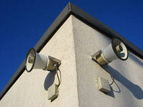 | 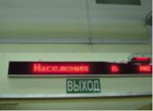
Фото 10. Сирена электрическая | Фото 11. Горомкоговорители | Фото 12. Табло «Бегущая строка»
 |  | 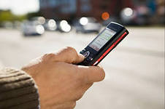
Фото 13. Домофон в многоквартирном жилом комплексе | Фото 14. Телефонная сеть общего пользования | Фото 15. Сеть мобильной связи

Отдельно необходимо отметить о созданной в Российской Федерации Общероссийской комплексной системе информирования и оповещения населения в местах массового пребывания людей (ОКСИОН).
Создание ОКСИОН осуществляется в соответствии с утвержденной Правительством Российской Федерации Федеральной целевой программой «Снижение рисков и смягчение последствий чрезвычайных ситуаций природного и техногенного характера в Российской Федерации до 2010 года», требованиями ряда нормативных правовых документов Российской Федерации и ведомственных руководящих документов.
ОКСИОН представляет собой организационно-техническую систему, объединяющую аппаратно-программные средства обработки, передачи и отображения аудио и видеоинформации в целях подготовки населения в области ГО, защиты от ЧС, обеспечения пожарной безопасности, безопасности на водных объектах и охраны общественного порядка, своевременного оповещения и оперативного информирования граждан о ЧС и угрозе террористических акций, мониторинга обстановки и состояния правопорядка в местах массового пребывания людей на основе использования современных технических средств и технологий.
ОКСИОН представляет собой совокупность федерального, межрегиональных, региональных и муниципальных (городских) информационных центров, осуществляющих управление различными типами оконечных устройств.
В структуре ОКСИОН нижестоящие информационные центры имеют подчиненное положение по отношению к Федеральному информационному центру. Межрегиональные и региональные информационные центры имеют право принимать на себя управление терминальными комплексами и планирование информационных операций информационных центров нижестоящих уровней. МРИЦ могут передавать управление терминальными комплексами своей зоны ответственности федеральному информационному центру.

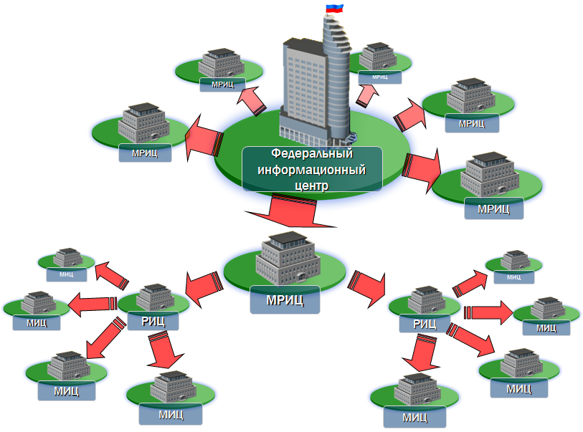

Фото 16. Принципиальная схема построения ОКСИОН

ОКСИОН является составной частью системы управления РСЧС, сопрягается с органами повседневного управления и обеспечивает информационную поддержку при выявлении ЧС, принятии решений и управлении в кризисных ситуациях. Это позволяет избегать дублирования функций управления мероприятиями по ГО и защите от ЧС и значительного увеличения финансовых затрат.
Для доведения до населения информации о ЧС и рекомендаций об их действиях в составе ОКСИН включены терминальные комплексы:
- Пункты уличного информирования и оповещения населения (фото 17).
- Пункты информирования и оповещения населения в зданиях с массовым пребыванием людей (фото 18).
- Мобильные комплексы информирования и оповещения населения (фото 19).

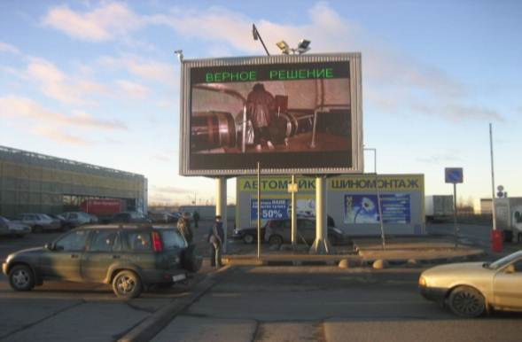 |  | 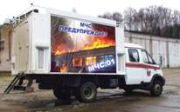
Фото 17. Пункт уличного информирования и оповещения населения | Фото 18. Пункт информирования и оповещения населения в здании с массовым пребыванием людей | Фото 19. Мобильный комплекс информирования и оповещения населения

В целом порядок оповещения населения о возникновении ЧС можно представить в виде схемы.

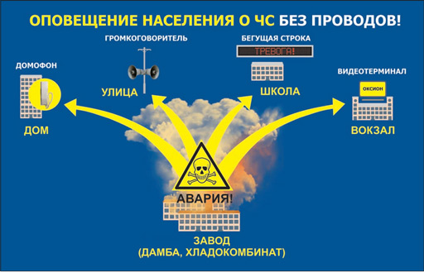

В последнее время широкое распространение получила передача информации о ЧС с помощью SMS-сообщений (фото 20). Однако на практике данный способ оповещения не работают, особенно если катастрофа происходит в ночное время. Люди не склонны доверять SMS-сообщениям, полученным ночью, и многие просто выключают свои телефоны.
Использование каналов GSM-операторов оправдано в тех случаях, когда предприятие расположено в зоне устойчивой связи. Однако, как показывает практика, открытые каналы связи не работают в условиях ЧС. Так, например, после взрывов на станции метро «Лубянка» 29 марта 2010 года GSM-сеть оставалась недоступной для звонков и передачи данных в течение 3 часов после теракта.

 |  | 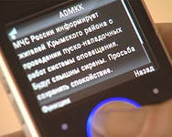
Фото 20. Использование мобильных телефонов для передачи информации о ЧС

В следующем учебном вопросе рассмотрим текстовые информационные сообщения, передаваемые территориальными органами, уполномоченными на решение задач ГО и защиты от ЧС.

4 учебный вопрос
Возможные тексты информационных сообщений о ЧС и порядок действий по ним.

Рассмотрим возможные текстовые варианты информации территориальных органов, уполномоченных на решение задач в области ГО и защиты от ЧС о следующих ЧС природного и техногенного характера:
- При аварии на химически-опасном объекте.
- При наводнении.
- При угрозе катастрофического урагана.
- При массовых лесных пожарах.

ТЕКСТ ИНФОРМАЦИИ
территориального органа управления по ГО и защите от ЧС
населению в чрезвычайных ситуациях мирного времени

а) При аварии на химически опасных объектах:
«Внимание! Говорит территориальный орган управления по ГО и защите от ЧС

____________________________________»
наименование области (города, района)

Граждане! Произошла авария на _________________________________________
с выбросом аварийного химически опасного вещества _______________________
Облако зараженного воздуха распространяется в направлении:
улиц _________________________________________________________________
населенных пунктов ____________________________________________________
В связи с этим населению, проживающему:
на улицах _____________________________________________________________
в населенных пунктах ___________________________________________________
необходимо находиться в помещениях, домах.
Произвести дополнительную герметизацию своих рабочих, служебных помещений и квартир (закрыть одна, двери, уплотнить вентиляционные отверстия, щели в рамах, косяках, дверях). Без экстренной необходимости ограничить пребывание (особенно детей) вне помещений.
Наденьте противогазы, укройте детей в камерах защитных детских. При отсутствии противогазов и камер защитных детских наденьте ватно-марлевые повязки.
Для защиты поверхности тела, используйте спортивную одежду, комбинезоны и сапоги.
Оповестите соседей о получении информации. Окажите в этом помощь больным и престарелым.
При наличии в вашем доме заглубленных сооружений (убежище, противорадиационное укрытие) немедленно укрыться в нём.
При убытии в убежище (укрытие) при себе иметь пленочные (полимерные) накидки, куртки или плащи. Загерметизируйте продукты питания и создайте в емкостях запас воды.
Соблюдайте спокойствие, организованность, общественный порядок. Четко действовать по сигналам и распоряжениям, которые будут передаваться территориальным органом управления по ГО и защите от ЧС по радиотрансляционной сети и другим средствам оповещения.

б) При наводнении:
«Внимание! Говорит территориальный орган управления по ГО и защите от ЧС

____________________________________»
наименование области (города, района)

Граждане! В связи с повышением уровня воды в реках _______________________
создается угроза катастрофического затопления населенных пунктов ___________
в районе ______________________________________________________________
и населенных пунктах ___________________________________________________
в районах _____________________________________________________________
Населению, проживающему в населенных пунктах с угрозой катастрофического затопления собрать необходимые вещи, продукты питания, запастись питьевой водой, отключить газ и электроэнергию и быть в готовности к эвакуационным мероприятиям.
Подготовить домашний скот, птицу к эвакуации в безопасные места. Изъять из погребов и других заглубленных помещений продукты питания и разместить на чердаках или других недоступных для затопления помещениях.
Быть в готовности сдать дом и хозяйственные помещения под охрану представителям местных органов власти.
Повсеместно обеспечить пожарную безопасность. О полученной информации сообщите соседям, окажите в этом помощь престарелым и больным. В любой обстановке не теряйте самообладание, не поддавайтесь панике. Будьте внимательны к сообщениям территориального органа управления по ГО и защите от ЧС.

в) При угрозе катастрофического урагана:
«Внимание! Говорит территориальный орган управления по ГО и защите от ЧС

____________________________________»
наименование области (города, района)

Граждане! Угроза катастрофического урагана.
Ураган при скорости ветра ________ км/час распространяется в направлении города (районов) _____________________________________________________________
Населению, проживающему на территории города (районов) укрыться в убежищах, погребах, заглубленных помещениях или в домах на первом этаже. В экстренной необходимости ограничить пребывание (особенно детей) вне укрытий.
Возьмите необходимую одежду, документы, продукты питания, воду, медицинскую аптечку. Отключите газ, электроэнергию, воду, погасите огонь в печах. Окажите помощь престарелым и больным.
Соблюдайте спокойствие и порядок. Будьте внимательны к сообщениям территориального органа управления по ГО и защите от ЧС.

г) При массовых лесных пожарах:
«Внимание! Говорит территориальный орган управления по ГО и защите от ЧС

____________________________________»
наименование области (города, района)
Граждане! В лесных массивах районов ___________________________________
создается пожароопасная обстановка. Существует угроза дальнейшего распространения пожара в направлении:
города (городов) ______________________________________________________
районов _____________________________________________________________
В связи с этим населению, проживающему в городах (районах) с пожароопасной обстановкой начать эвакуацию (для сельских районов - скота, птицы):
в направлениях _______________________________________________________
по дорогам ___________________________________________________________
Населению взять с собой документы, деньги, носимые ценности, комплект верхней и нижней одежды по сезону, продукты питания на ___ суток, домашнюю аптечку. Остальное ценное имущество укройте в погребах и подпольях. Отключите газ, электричество, погасите огонь в печах. Окажите помощь престарелым и больным.
Соблюдайте спокойствие, организованность, общественный порядок. Четко действовать по сигналам и распоряжениям, которые будут передаваться средствами оповещения территориального органа управления по ГО и защите от ЧС.

